WEB PROGRAMIRANJE – PROJEKAT

Tema projekta: Prodavnica nameštaja

Aplikacija se koristi za uređenje kataloga prodavnice nameštaja. Nameštaj je podeljen u kategorije. U okviru svake kategorije postoji deo za dodavanje, ažuriranje i brisanje proizvoda.

Prilikom kreiranja, na klijentskoj strani se vrši provera da li su svi podaci popunjeni, dok se na serverskoj strani proverava da li je pozicija zauzeta i da li proizvod već postoji na drugoj lokaciji.

Za brisanje i ažuriranje je dovoljno uneti poziciju proizvoda. Ukoliko proizvod na toj poziciji ne postoji, biće ispisana poruka:

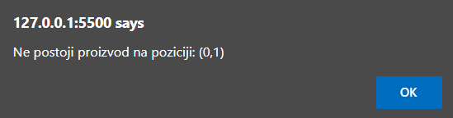

Za svaki proizvod se bira proizvođač iz liste. U listi je prikazano samo ime proizvođača. Klikom na dugme “Informacije o proizvođaču”, može se dobiti više podataka o proizvođaču:

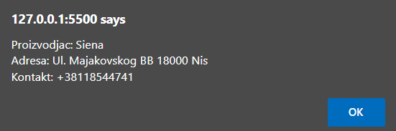

U okviru aplikacije postoji i deo za dodavanje novih proizvođača. Nakon dodavanja, proizvođač postaje vidljiv u listi proizvođača.

Izgled na različitim uređajima:

